Лекция № 3
Тема: Взаимодействие генов.
План:
1.Взаимодействие аллельных генов
2. Взаимодействие неаллельных генов
3. Экспрессивность и пенетрантность

1. Взаимодействие аллельных генов
Согласно закономерностям, установленным Менделем, гены способны к стабильному воспроизведению и фенотипическому проявлению. Гены проявляют свое действие независимо от других генов. Могут происходить мутации генов и возникать различные рекомбинации. Между геном и признаком - сложная связь.
Действие генов специфично. Один ген может отвечать за один признак.
Продуктом функции генов является белок - фермент, катализирующий определенную биохимическую реакцию, играющую важную роль в формировании признака в определенных условиях среды.
Один ген может отвечать за несколько признаков, проявляя плейотропное действие. Например, синдром Марфана. Это наследственное заболевание, развивающееся от присутствия в генотипе одного измененного гена. Заболевание проявляется следующими признаками: подвывихом хрусталика глаза, аневризмой аорты, изменением длины пальцев - появлением "паучьих пальцев", высоким сводом стопы. В основе лежит нарушение развития соединительной ткани.
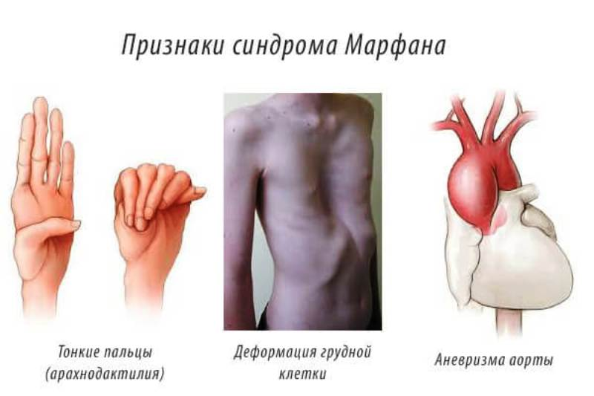
Рис. 1. Синдром Марфана
Выраженность плейотропного действия гена зависит от биохимической реакции, которую катализирует фермент, синтезируемый под контролем данного гена.
Проявление признаков есть результат взаимодействия различных биохимических реакций. Эти взаимодействия могут быть связаны с аллельными и неаллельными генами.
Взаимодействие аллельных генов может происходить по типу:
•полного доминирования;
•неполного доминирования;
•кодоминирования;
•сверхдоминирования.
При полном доминировании действие одного гена (доминантного) полностью подавляет действие другого (рецессивного). При скрещивании в первом поколении проявляется доминантный признак (например, желтый цвет горошин). Рецессивный аллель гена проявляется в результате мутации. Доминантный аллель отвечает за активную форму фермента, кодирующего признак, а рецессивный аллель - за неактивную форму, или вообще не кодирует белок. У рецессивной особи, гомозиготной по данному аллелю, белок не образуется, и поэтому признак в первом поколении не проявляется.

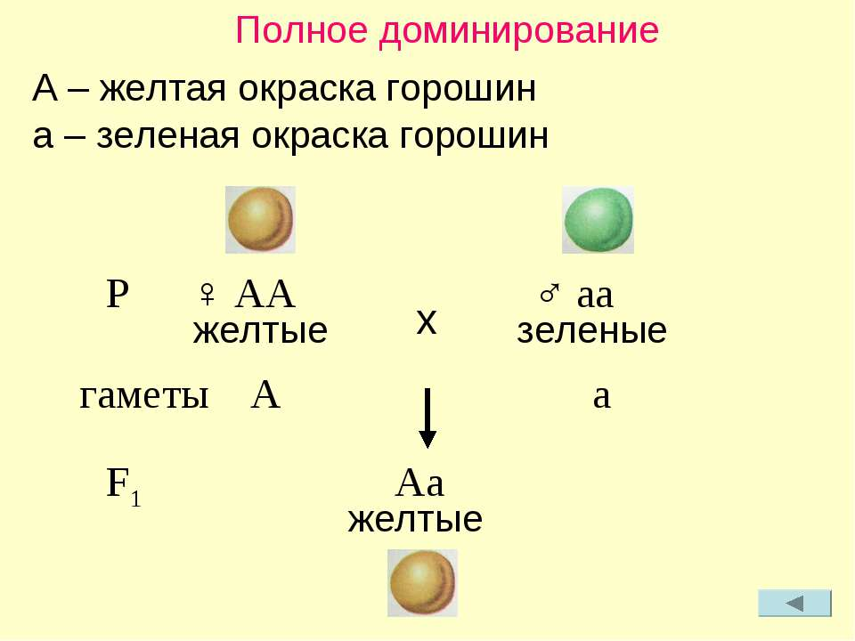
Рис. 2. Полное доминирование

При неполном доминировании действие рецессивного гена проявляется в первом поколении. Например, при скрещивании растений ночной красавицы с красными и белыми цветами, появляются розовые. При этом один ген не обеспечивает достаточное количество белкового продукта для нормального проявления признака.
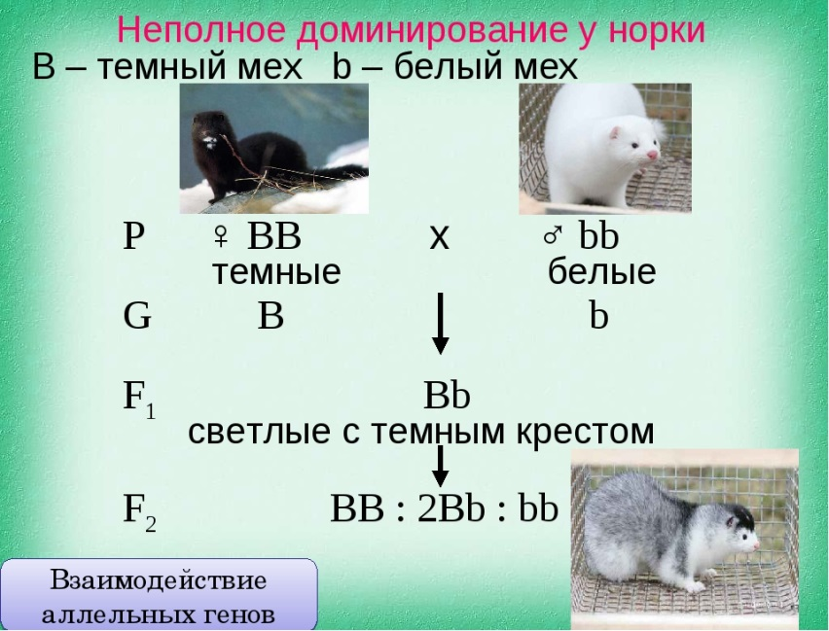
Рис. 3. Неполное доминирование

При кодоминировании проявляется действие обоих генов при одновременном их присутствии. Каждый из аллельных генов кодирует определенный белок. У гетерозиготного организма синтезируются оба белка, и в результате проявляется новый признак. Например, группы крови у человека определяются множественными аллелями IA, IB, I0. Гены IA и IB доминантны, а ген I0 - рецессивен. При взаимодействии генов IA и IB проявляется новый признак, обусловливающий появление IV группы крови IAIB у человека.
При сверхдоминировании у доминантного аллеля в гетерозиготном состоянии отмечается более сильное проявление признака, чем в гомозиготном. У мушки дрозофилы известна рецессивная летальная мутация. Гетерозиготные организмы обладают большей жизнеспособностью, чем доминантные гомозиготные мухи дикого типа.

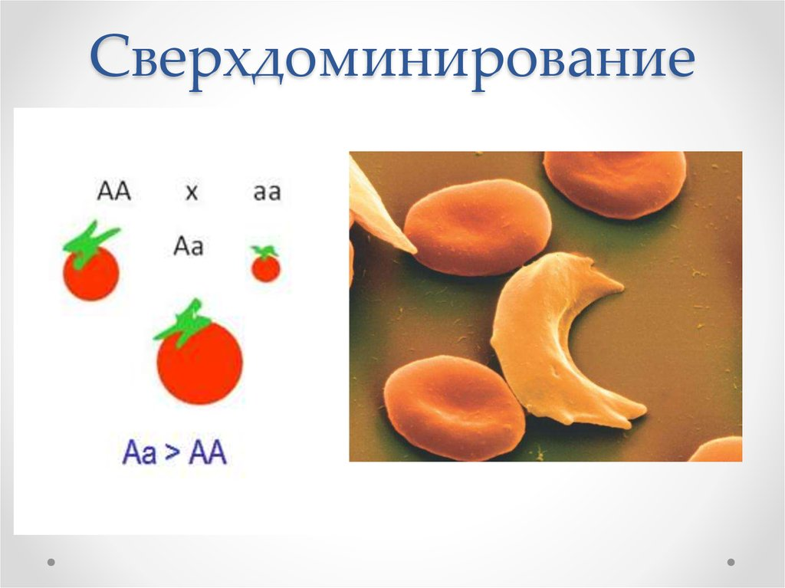
Рис. 4. Сверхдоминирование

2. Взаимодействие неаллельных генов
Очень часто на один признак организма могут оказывать влияние несколько пар неаллельных генов. Это полигенное наследование. Примером полигенного наследования могут служить различные формы взаимодействия неаллельных генов.
Взаимодействие неаллельных генов происходит по типу комплементарности, эпистаза, полимерии.
Комплементарное действие проявляется при одновременном присутствии в генотипе организмов двух доминантных неаллельных генов. Каждый из доминантных генов может проявляться самостоятельно, если другой находится в рецессивном состоянии, но их совместное присутствие в зиготе обусловливает новое состояние признака.
Например, скрещивали два сорта душистого горошка с белыми цветами. Гибриды 1-гопоколения, полученные в результате скрещивания, имели красные цветы. Окраска цветов зависела от двух взаимодействующих генов.
Белки (ферменты), синтезируемые на основе генов А и В, катализировали биохимические реакции, которые привели к появлению нового признака.
Ген А обусловливал синтез бесцветного предшественника (пропигмента). Ген В определял синтез фермента, под действием которого из пропигмента образовывался пигмент, ответственный за окраску лепестков, а - аллель, не обеспечивающий синтез пропигмента, b - аллель, не обеспечивающий синтез фермента. Лепестки душистого горошка с генотипами ааВВ, ааВв, Аавв, аавв имели белый цвет. Во всех остальных генотипах присутствовали оба доминантных неаллельных гена, что обусловливало образование пропигмента и фермента, участвовавшего в образовании красного пигмента.
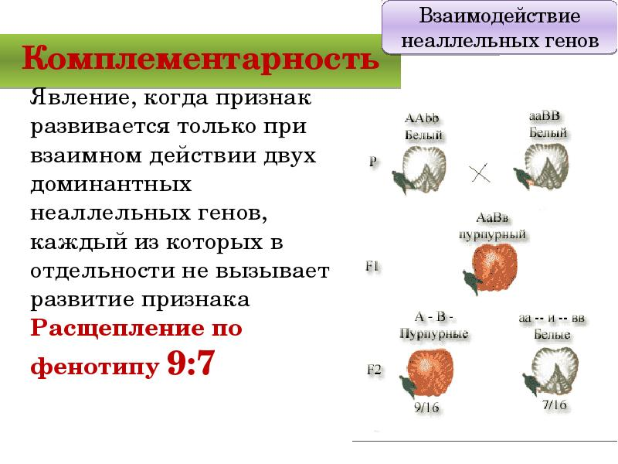
При скрещивании гибридов между собой из 16 полученных особей расщепление по генотипу - 9:7. Девять особей имели доминантные гены А и В и были окрашены. Три особи имели доминантный ген А и рецессивный ген в и по фенотипу - белые. Три особи имели рецессивный ген а и доминантный ген В и были белыми. Одна особь, рецессивная по двум генам a и b , имела белую окраску цветов.
Эпистаз - взаимодействие, при котором один из доминантных или рецессивных неаллельных генов подавляет действие другого неаллельного гена. Ген, подавляющий действие другого, называют эпистатическим геном или супрессором. Подавляемый ген называют гипостатическим. Эпистаз бывает доминантным и рецессивным.
Примером доминантного эпистаза является наследование окраски оперения у кур. Доминантный ген С отвечает за развитие окраски оперения у кур. Доминантный неаллельный ген обладает супрессорным действием. В результате этого куры, содержащие в генотипе ген С, в присутствии гена I имеют белое оперение: IICC, IiCC, IiCc, Iicc. Белая окраска оперения обусловлена присутствием рецессивных генов или наличием гена - подавителя окраски I. Куры с генотипами iiCC, iiCc будут окрашены

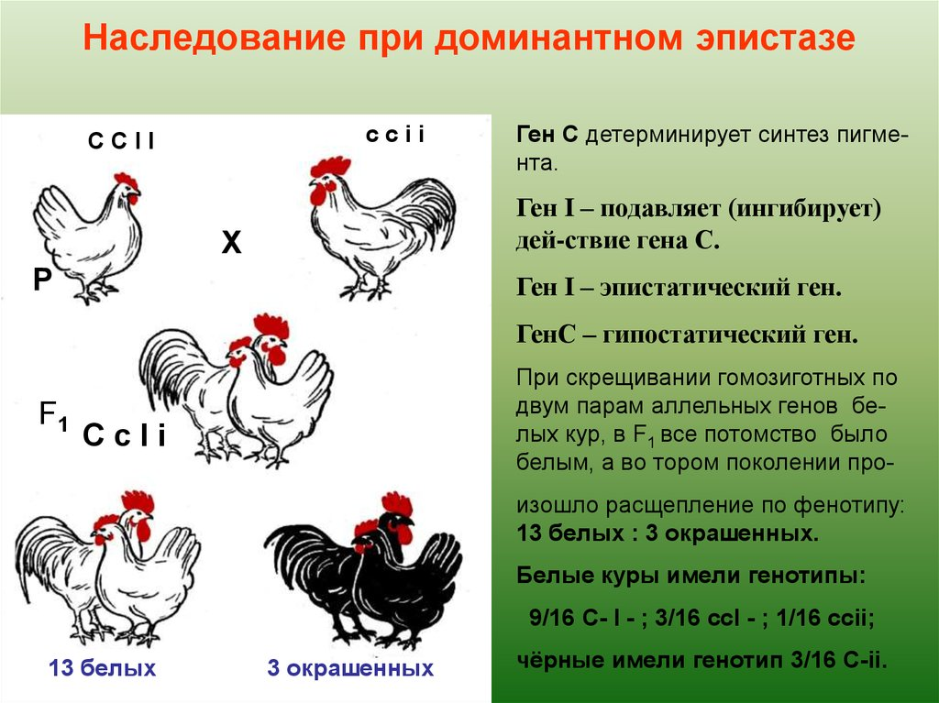

В основе взаимодействия генов лежат биохимические связи между белками ферментами, кодируемыми эпистатическими генами.
Эпистатическим действием рецессивного гена можно объяснить бомбейский феномен - необычное наследование антигенов системы групп крови АВ0. Известны четыре группы крови.
В семье женщины с I группой крови (I0I0) от мужчины со II группой крови (IAIA) родился ребенок с IV группой крови (IAIB), что невозможно и требовало объяснений. При исследовании оказалось, что женщина унаследовала от матери ген IB, а от отца ген I0. Проявлял свое действие только ген I0, и поэтому считалось, что женщина имеет I группу крови. Ген IB был подавлен рецессивным геном х, находящимся в гомозиготном состоянии - хх.
Подавленный ген IB проявил свое действие, и ребенок имел IV группу крови. Полимерное действие генов связано с тем, что несколько неаллельных генов могут отвечать за один и тот же признак, усиливая его проявление.
Признаки, зависящие от полимерных генов, относят к количественным. Гены, отвечающие за развитие количественных признаков, обладают суммарным эффектом.
Степень проявления признака зависит от числа доминантных аллелей. Чем больше доминантных генов, тем сильнее проявляется признак.
Неаллельные гены отвечают за реализацию одного и того же признака, и поэтому их обозначают одной и той же буквой, цифрами указывая число аллельных пар.
Например, за пигментацию кожи у человека отвечают полимерные неаллельные гены S1 и S2. В присутствии доминантных аллелей этих генов синтезируется много пигмента, рецессивных - мало. Интенсивность пигментации кожи зависит от количества пигмента и определяется количеством доминантных генов.
От брака между женщиной с черным цветом кожи и мужчиной с белой кожей родятся мулаты, имеющие промежуточную окраску кожи.
От брака между мулатами с генотипом S1S1S2S2 могут рождаться дети с пигментацией кожи от светлой до темной.
Вероятность рождения ребенка с белым и черным цветом кожи равна 1/16. Многие количественные признаки наследуются по принципу полимерии: рост, масса и другие.
3. Экспрессивность и пенетрантность
Один и тот же мутантный ген у разных организмов может проявить свой эффект различным образом. Это обусловлено генотипом данного организма и условиями внешней среды, при которых протекает его онтогенез. Фенотипическое проявление гена может варьировать по степени выраженности признака. Это явление Н. В. Тимофеев-Ресовский еще в 1927 г. предложил называть экспрессивностью гена. Действие гена может быть более или менее константным, стойким в своем проявлении или нестойким, вариабильным. С изменчивостью проявления мутантного гена у разных организмов мы действительно встречаемся довольно часто. У дрозофилы имеется «безглазая» мутантная форма (eyeless) с сильно редуцированным числом фасеток. Просматривая потомство одной родительской пары, можно видеть, что у одних мух глаза почти полностью лишены фасеток, тогда как у других число фасеток в глазах достигает половины нормального числа. Такое же явление наблюдается в реализации многих признаков и у других животных и растений.
Один и тот же мутантный признак может проявляться у одних и не проявляться у других особей родственной группы. Это явление Н. В. Тимофеев-Ресовский назвал пенетрантностью проявления гена. Пенетрантность измеряется по проценту особей в популяции, имеющих мутантный фенотип. При полной пенетрантности (100%) мутантный ген проявляет свое действие у каждой особи, обладающей им; при неполной пенетрантности (меньше 100%) ген проявляет свой фенотипический эффект не у всех особей.
Экспрессивность, как и пенетрантность, обусловлена взаимодействием генов в генотипе и различной реакцией последнего на факторы внешней среды. Экспрессивность и пенетрантность характеризуют фенотипическое проявление гена. Пенетрантность отражает гетерогенность линий, популяций не по основному гену, определяющему конкретный признак, а по генам — модификаторам, создающим генотипическую среду для проявления гена. Экспрессивность есть реакция сходных генотипов на среду. Оба указанных явления могут иметь приспособительное значение для жизни организма и популяции, и поэтому экспрессивность и пенетрантность проявления гена поддерживаются естественным отбором. Эти два явления очень важно учитывать и при искусственном отборе.
Экспрессивность гена в развитии зависит от действия факторов внешней среды. Легче всего пока удается проследить влияние различных внешних агентов на мутантные гены. Так, у кукурузы известны мутантные гены, определяющие карликовость растений, положительный геотропизм (наклоняющиеся растения) и др. В основе действия этих генов лежат соответствующие биохимические изменения. Известно, например, что для нормального роста растения необходимы ростовые вещества типа ауксинов. У мутантной карликовой формы кукурузы ауксин вырабатывается нормально, но ген карликовости тормозит образование фермента, который окисляет ауксин, вследствие чего понижена активность ауксина, что и приводит к торможению роста растений. Если на такое растение воздействовать во время роста гиббереллиновой кислотой, то растение ускоряет рост и становится по фенотипу неотличимым от нормального. Добавка гиббереллиновой кислоты как бы восполняет то, что должна была бы произвести нормальная аллель гена карликовости.
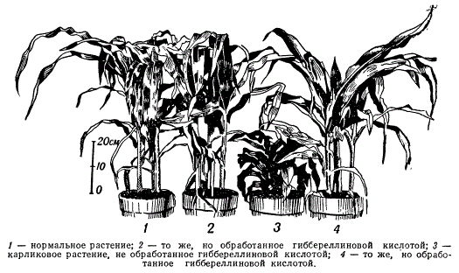
Из этого примера видно, что ген контролирует образование определенного фермента, который изменяет характер роста растения. Таким образом, зная механизм действия мутантного гена, можно исправлять и нормализовывать вызываемые им дефекты.
Таким образом, степень выраженности признака в фенотипе получила название экспрессивности. Частота встречаемости данного признака в поколении называется пенетрантностью.

ВОПРОСЫ ДЛЯ ЗАКРЕПЛЕНИЯ МАТЕРИАЛА:

1. Что такое плейотропность?
2. Как выражается полимерное действие генов?
3. Что такое эпистаз?
4. Что такое комплементарное взаимодействие?
5. Какими бывают аллельные гены?
6. Существует ли взаимодействие аллельных генов?

